INFORMACIÓN PERSONAL | CRISTINA JIMENEZ FERNANDEZ
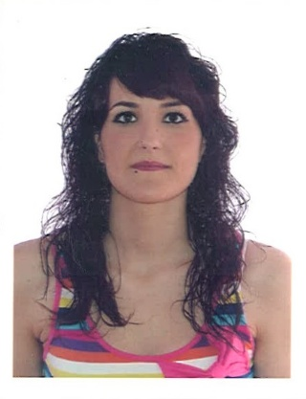 | MURCIA
 | 618491947
 | crisjimenezfernandez@hotmail.com
 | | Fecha de nacimiento 29/04/1988

EXPERIENCIA PROFESIONAL | Hggghh
2018
2016-2017( 2 año) | AYUDANTE DE COCINA
2016-2017( 2 año) | MARIA ELVIRA FERNADEZ TALAVERA, GAMARSA HOSTELERIA S.L. ( Cehegin)
2016-2017( 2 año) | Sector de actividad Hostelería

2010-2011-2013-2014-2015- 2016( Por temporadas) | AUXILIAR CONSERVERA, ENVASADORA FRUTA, ESCANDAYOS LABORATORIO
2010-2011-2013-2014-2015- 2016( Por temporadas) | Marín Giménez Hermanos S.L., Probicasa, Frutas Caravaca S.C. Juan Antonio López de Gea,  Frutas Antonio Caballero , Frutas Hnos. Caparros Bustamante S.L.
2010-2011-2013-2014-2015- 2016( Por temporadas) | Sector de actividad Almazara, Almacén de Frutas, Fábrica de Conservas

2011-2012 ( 2 meses)  2008-2009 ( 6 meses)  2006-2007 ( 8 meses)  2005 ( 1 mes) | DEPENDIENTA DE TIENDA
Grupo Comercial Luna 168 S.L. ( Caravaca)
Juana García Martínez (Cehegin)
María Pilar Abril Arévalo ( Cehegin)
Diseño y Promociones Argius S.L. ( Cehegin y Caravaca)
 | Sector de actividad Tienda de ropa, Tintorería, Cartelería

2007 ( 1mes) | CAJERA Y REPONEDORA
2007 ( 1mes) | Mercadona S.A
2007 ( 1mes) | Sector de actividad Grandes superficies de Alimentación

EDUCACIÓN

2005 | GRADUADO EN ESO
2005 | IES VEGA DEL ARGOS ( Cehegin)

FORMACIÓN

2013  2013 | MANIPULADOR ALIMENTOS (12 horas)  MERCHANDAISING. PUBLICIDAD EN EL PUNTO DE VENTA  ( 20 horas)

2011 | MANIPULADOR DE FRUTAS Y HORTALIZAS EN INDUSTRIAS ( 10 horas)

2008  2008 | LAVANDERIA HOSPITALARIA ( 110 horas)
2008  2008 | PLANCHADO ( 110 horas)

COMPETENCIAS PERSONALES

Competencias comunicativas | - Buenas dotes comunicativas adquiridas durante mi experiencia como responsable de ventas.

Competencias relacionadas con el empleo | - Buena capacidad para el control de calidad, proactividad, iniciativa, capacidad para asumir responsabilidades y orientada a resultados, capacidad de aprendizaje

Permiso de conducir | - B1- Vehículo Propio

